平台修改意见 疑问

2016-11-8

2、平台名字加英文，封面和平台内的标题都要加。Wireless Intelligent Pile and Foundation Static Load Test Cloud Platform 目前是不同公司可设定自己的LOGO,要修改为所有公司都用同样的图标?：是所有公司可以增加自己的logo但是都要有建科院的logo和公司名称 毕竟是给客户做的客户需要版权的存在感。如果同时添加平台和公司logo,布局如何设置?都在左上角?

3、地球LOGO，换个其他的图，类似的。（每个平台的图不一样）具体哪个LOGO?这个图我会提供给你

这个Logo是否是指登录界面的logo?

如果是,能否按照指定格式给一份?

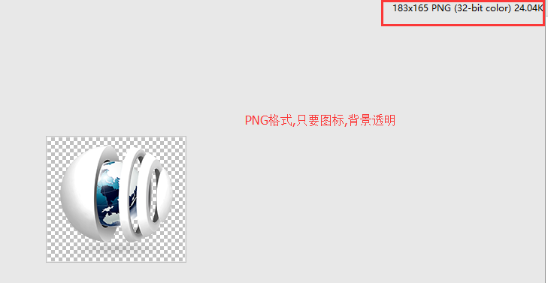

6、加一个“关于平台”一级菜单 内容填什么? 主要为本系统介绍和公司简介 类似网站的公司简介或者关于之类的；已添加,具体内容还需提供,目前为平台信息+公司信息

